Быть добровольцем – значит быть полезным!
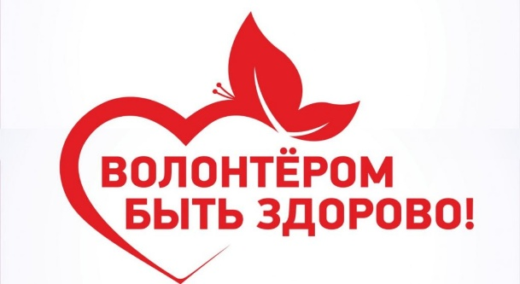

Ведь даже маленькое дело сделанное во благо добрых идей – делает тебя большим и значимым человеком. Главное – быть в нужное время в нужном месте, не забыв прихватить с собой не только трудолюбие, ответственность и гибкость мысли, умение действовать оперативно в любых условиях, но и пару… сотен добрых улыбок!

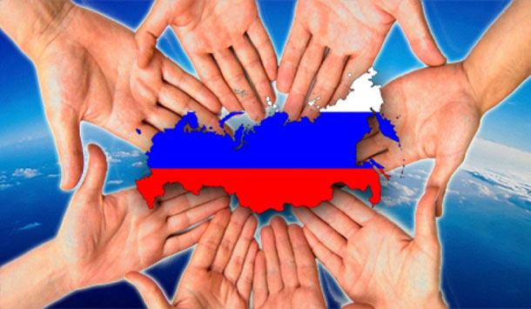

Спешишь на помощь безвозмездно,
И не считаешь, что герой!
Ты хочешь быть всегда полезным –
Тебе подходит эта роль!

Так пусть тебя оберегает
Твой Ангел добрый до тех пор,
Пока звезда твоя сияет!
Твой год сегодня, волонтер!

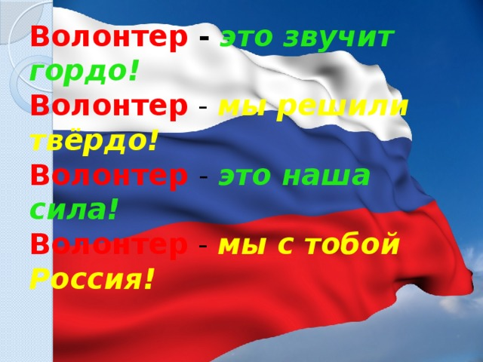

Составитель:
Хмелевская Ирина Михайловна

Курская область Черемисиновский район
д. Никитское

МКУК «Никитская сельская библиотека - филиал»

Кто людям помогает –
Не тратит время зря,
Прекрасными делами
Наполнится земля!

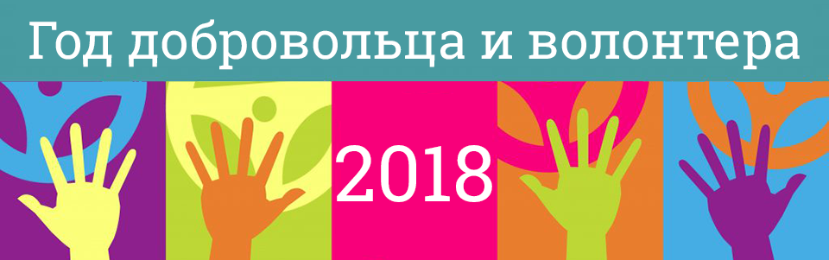

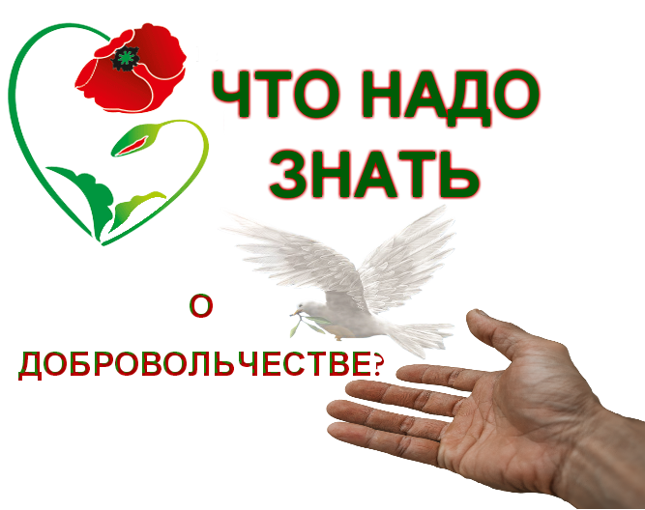

2018

2018 год объявлен президентом России Владимиром Путиным Годом добровольца и волонтера. Об этом Владимир Владимирович Путин торжественно сообщил на церемонии награждения «Доброволец России» 6 декабря 2017 года.
«Это будет Ваш год. Год всех граждан страны, чья воля, энергия, великодушие и есть главная сила России» - сказал президент всем собравшимся волонтерам. 2018 год призван популяризировать благотворительность, повысить престиж работы добровольцев во всех сферах, повысить гражданскую активность всех россиян. Будет повышена доступность системы вступления в добровольные отряды различной направленности посредством создания базы «Добровольцы России».

Наступивший 2018 год добровольца призван решить параллельно несколько задач:
-популяризировать благотворительность; -преумножить престиж работы добровольцев;
-стимулировать общегражданские инициативы соотечественников....

Кто такие добровольцы и волонтеры

В России волонтерское движение стало зарождаться в конце 1980-х годов прошлого века. Впрочем, исторически оно существовало давно, например, в виде службы сестер милосердия, тимуровского и пионерского движений, всевозможных обществ охраны природы и памятников.
За последние двадцать лет понятие "волонтер" сильно изменилось.
Понятие, содержание и форма волонтерского труда в современной
России стали формироваться в 1990-е годы, с возникновением некоммерческих, общественных и благотворительных организаций. В связи с растущим числом социальных проблем, в решении которых при сложившейся экономической ситуации волонтеры стали незаменимы, волонтерское движение стало развиваться. Появились люди, которые добровольно готовы потратить свои силы и время на пользу обществу или конкретному человеку.
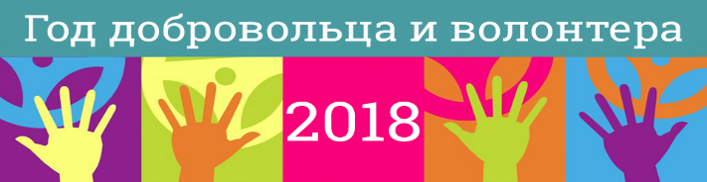

Сегодня Союз добровольцев России работает в нескольких сферах:
социальной, медицинской,
строительной и событийной.
Перечислим лишь основные направления его деятельности:
- оказание помощи людям с ограниченными возможностями;
- работа с многодетными семьями и детьми-сиротами;
- участие в международных экологических и гуманитарных акциях;
- содействие в сфере правозащиты и поисках пропавших людей;
- участие в ликвидации ЧС....
Синонимом слова "волонтер" является слово "доброволец". "Добровольцы — граждане, осуществляющие благотворительную деятельность в форме безвозмездного труда в интересах благополучателя, в том числе в интересах благотворительной организации".

